iOS M800 SDK 说明
V1.0
作者名称: 崔晓东
2021/05/14

变更历史
日期 | 变更项目 | 变更人
2020-05-14 | 文档创建 | 崔晓东
2022-10-28 | 增加TWP3，EW202W信号查询,版本大于1.37 | 刘小三
2023-11-15 | 增加M800支持 | 刘小三

内部文档 严禁外传

目 录

变更历史 1
目 录 2
一、APP端iOS SDK简介 5
功能与目的 5
二、开发准备 5
1 .Framework 5
2 .开发环境设置 5
三、API说明 7
如何调用API 7
TCP 连接，断开 7
连接登陆TCP接口 7
参数说明 7
主动断开TCP接口 7
Tcp断开回调delegate 8
1. 开始实时数据 8
接口说明 8
参数说明 8
2. 停止实时数据 8
接口说明 8
参数说明 9
3.设备开始采集（废弃） 9
接口说明 9
参数说明 9
4.设备停止采集 9
接口说明 9
参数说明 10
5.获取设备采集状态 10
接口说明 10
参数说明 10
6.获取设备睡眠状态 10
接口说明 10
参数说明 11
7.获取温湿度 11
接口说明 11
参数说明 11
8.固件升级通知 11
接口说明 11
参数说明 12
9.设备WiFi信号强度获取 12
接口说明 12
参数说明 12
10.在线状态查询 12
接口说明 12
参数说明 13
四、 对象说明 13
通知 13
方法简介 13
说明 13
SLPBLEScanReturnCodes 14
说明 14
SLPDeviceTypes 14
说明 14
SLPTransforCallback 14
方法简介 14
方法说明 14
参数说明 14
SLPDataTransferStatus 15
说明 15
SLPPeripheralInfo 15
类简介 15
字段说明 16
SLPDeviceInfo 16
类简介 16
字段说明 16
SLPEnvironmentInfo 16
类简介 16
字段说明 16
SLPCollectStatus 17
类简介 17
字段说明 17
SLPLTcpUpgradeInfo 17
类简介 17
字段说明 17
SLPSleepStatus 17
类简介 17
字段说明 18
SLPTCPPostRealtimeData 18
类简介 18
字段说明 18
SLPRealtimeDataBase 19
类简介 19
字段说明 19
SLPTCPOnlineStatus 19
类简介 19
字段说明 19
SLPTCPBaseEntity 20
类简介 20
字段说明 20

一、APP端iOS SDK简介

功能与目的
M800 SDK是Sleepace推出的iOS平台上用于快速进行物联网APP开发的软件开发工具包。该SDK封装了APP与硬件端的通讯过程，对外提供设备配置功能。使用该SDK，用户无需关心复杂的通信协议及底层实现，只需要将精力集中在APP的交互及业务层面。

二、开发准备

1 .Framework

framework | 说明
SLPCommon.framework | 公共部分，HTTP接口部分
SLPLTCP.framework | SDK核心，TCP接口等

2 .开发环境设置
1: 添加库 libc++.tbd，把SLPLTCP.framework,SLPCommon.framework ,加入到工程
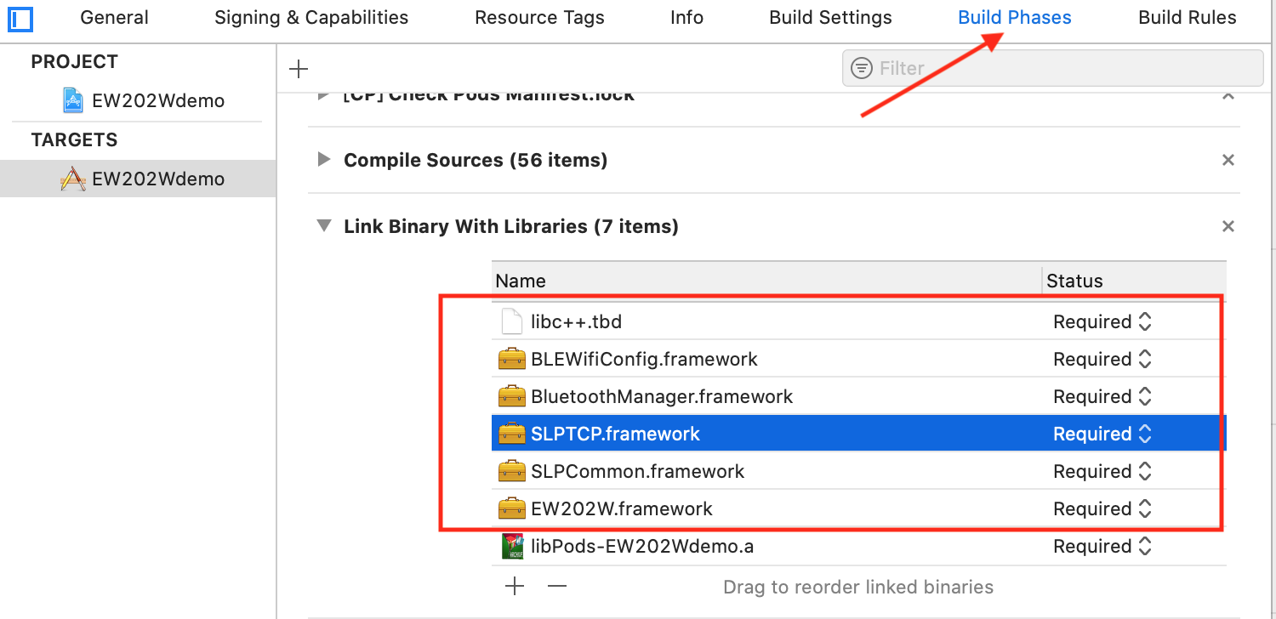

2: other linker flags 添加库链接
-force_load $(SRCROOT)/ Swift_TWPSDKDemo /libs/SLPTCP.framework/SLPTCP
注意：$(SRCROOT) 后面是库的相对地址
如果使用CocoaPods管理AFNetworking，还需添加$(inherited)
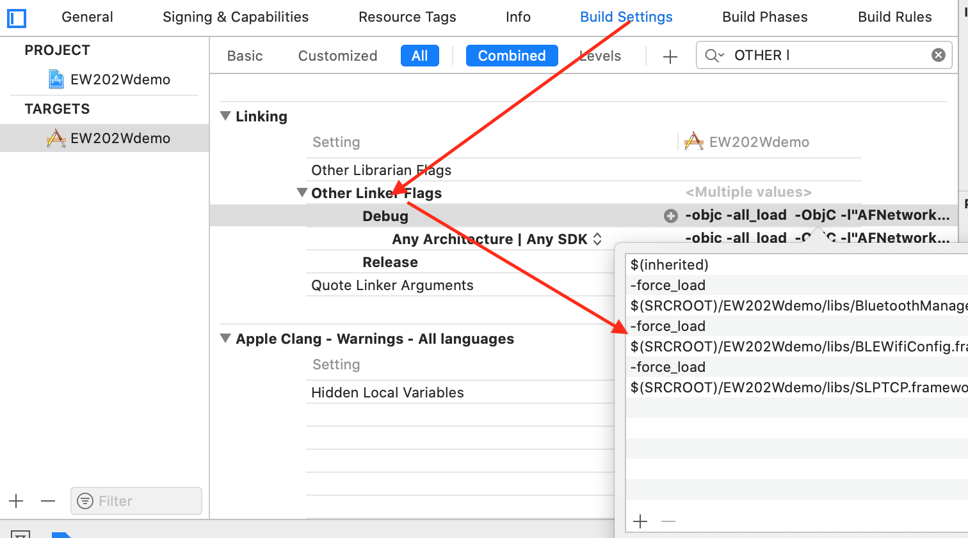

三、API说明

如何调用API
使用TCP API之前需先调用http接口授权获取tcp 地址和端口号，具体见Common.framework 文档说明

- 设备操作
#import <SLPTCP/SLPTCP.h>
[SLPSharedLTcpManager <方法>]

TCP 连接，断开
SLPLTcpManager管理TCP连接，断开等

连接登陆TCP接口
- (BOOL)loginHost:(NSString *)host port:(NSInteger)port deviceID:(NSString *)deviceID token:(NSString *)token completion:(void(^)(BOOL succeed))completion

参数说明
字段 | 类型 | 说明
host | NSString | Tcp连接ip
port | NSInteger | Port
deviceID | NSString | 设备id
Token | NSString | token
completion |  | Block回调

主动断开TCP接口
- (void)disconnectTCPCompletion:(void(^)(void))completion

Tcp断开回调delegate
- (void)tcpDidDisconnect:(SLPLTcp *)tcp

说明：Tcp 断开回调SLPTCPManagerDelegate 接口函数

TCP连接变化通知：
@NSNotificationName kNotificationNameLTCPDisconnected TCP断开通知
@NSNotificationName kNotificationNameLTCPConnected TCP连接上通知

开始实时数据
- (void)startRealTimeDataWithDeviceID:(NSString *)deviceID deviceType:(SLPDeviceTypes)deviceType timeout:(CGFloat)timeout callback:(SLPTransforCallback)handle;

接口说明
Tcp开始设备实时数据接口

参数说明
字段 | 类型 | 说明
deviceID | NSString | 设备ID
deviceType | Int | 设备类型
timeout | Float | 超时时间
handle | SLPTransforCallback | 回调接口

停止实时数据
- (void)stopRealTimeDataWithDeviceID:(NSString *)deviceID deviceType:(SLPDeviceTypes)deviceType timeout:(CGFloat)timeout callback:(SLPTransforCallback)handle;

接口说明
Tcp 停止实时数据接口

参数说明
字段 | 类型 | 说明
deviceID | NSString | 设备ID
deviceType | Int | 设备类型
timeout | Float | 超时时间
handle | SLPTransforCallback | 回调接口

3.设备开始采集（废弃）
- (void)startCollectionWithDeviceID:(NSString *)deviceID deviceType:(SLPDeviceTypes)deviceType userID:(NSString *)userID timeStamp:(UInt32)timeStamp timeout:(CGFloat)timeout callback:(SLPTransforCallback)handle;

接口说明
开始采集接口

参数说明
字段 | 类型 | 说明
deviceID | NSString | 设备ID
deviceType | Int | 设备类型
userID | NSString | User id
timestamp | Uint32 | 开始采集时间戳
timeout | Float | 超时时间
handle | SLPTransforCallback | 回调接口

4.设备停止采集
- (void)stopCollectionWithDeviceID:(NSString *)deviceID deviceType:(SLPDeviceTypes)deviceType userID:(NSString *)userID timeStamp:(UInt32)timeStamp timeout:(CGFloat)timeout callback:(SLPTransforCallback)handle;

接口说明
停止采集接口

参数说明
字段 | 类型 | 说明
deviceID | NSString | 设备ID
deviceType | Int | 设备类型
userID | NSString | User id
timestamp | Uint32 | 开始采集时间戳
timeout | Float | 超时时间
handle | SLPTransforCallback | 回调接口

5.获取设备采集状态
- (void)getCollectionStatusWithDeviceID:(NSString *)deviceID deviceType:(SLPDeviceTypes)deviceType timeout:(CGFloat)timeout callback:(SLPTransforCallback)handle;

接口说明
获取设备设备采集状态

参数说明
字段 | 类型 | 说明
deviceID | NSString | 设备ID
deviceType | Int | 设备类型
timeout | Float | 超时时间
handle | SLPTransforCallback | 回调接口

6.获取设备睡眠状态
- (void)getSleepStatusWithDeviceID:(NSString *)deviceID deviceType:(SLPDeviceTypes)deviceType timeout:(CGFloat)timeout callback:(SLPTransforCallback)handle;

接口说明
获取设备睡眠状态

参数说明
字段 | 类型 | 说明
deviceID | NSString | 设备ID
deviceType | Int | 设备类型
timeout | Float | 超时时间
handle | SLPTransforCallback | 回调接口

7.获取温湿度
- (void)getEnvironmentInfoWithDeviceID:(NSString *)deviceID timeout:(CGFloat)timeout callback:(SLPTransforCallback)handle;

接口说明
查询设备温湿度

参数说明
字段 | 类型 | 说明
deviceID | NSString | 设备ID
timeout | Float | 超时时间
handle | SLPTransforCallback | 回调接口

8.固件升级通知
- (void)publicUpdateOperationWithDeviceID:(NSString *)deviceID deviceType:(SLPDeviceTypes)deviceType firmwareType:(UInt8)firmwareType firmwareVersion:(UInt16)version timeout:(CGFloat)timeout
callback:(SLPTransforCallback)handle;

接口说明
设备升级功能

参数说明
字段 | 类型 | 说明
deviceID | NSString | 设备ID
deviceType | Int | 设备类型
firmwareType | Int | 升级方式
version |  | 升级固件版本
timeout | Float | 超时时间
handle | SLPTransforCallback | 回调接口

9.设备WiFi信号强度获取(version>1.37)
- (void)publicGetWiFiSignalWithDeviceID:(NSString *)deviceID deviceType:(SLPDeviceTypes)deviceType timeout:(CGFloat)timeout callback:(SLPTransforCallback)handle;

接口说明
查询设备WiFi信号强度

参数说明
字段 | 类型 | 说明
deviceID | NSString | 设备ID
deviceType | Int | 设备类型
timeout | Float | 超时时间
handle | SLPTransforCallback | 回调接口，返回SLPTCPWiFiInfo

10.在线状态查询
- (void)publicGetOnlineStatusWithDeviceID:(NSString *)deviceID deviceType:(SLPDeviceTypes)deviceType timeout:(CGFloat)timeout callback:(SLPTransforCallback)handle;

接口说明
查询设备是否在线

参数说明
字段 | 类型 | 说明
deviceID | NSString | 设备ID
deviceType | Int | 设备类型
timeout | Float | 超时时间
handle | SLPTransforCallback | 回调接口

对象说明

通知

方法简介
object: TCP设备的句柄 SLPLTcp*lTcp
userInfo: @{key: Content }

说明
Key | Content | 说明
kNotificationNameTCPDeviceUpdateRateChanged | SLPLTcpUpgradeInfo | 升级进度
kNotificationNameLTCPDisconnected |  | 长连接断开了
kNotificationNameLTCPConnected |  | 长连接连接上了
kNotificationNameRequestDeviceOnlineStatusChanged |  | 设备在线状态发生改变
kNotificationNameWiFiDeviceRealtimeData |  | post实时数据
kNotificationNameDeviceSleepStatusChanged |  | 睡眠状态发生改变
kNotificationNameDeviceCollectStatusChanged |  | 设备采集状态变化
kNotificationNameHistoryDataUploadFinished |  | 历史数据上传完成通知
kNotificationNameRequestDeviceWiFiSignalChanged |  | WiFi信号强度通知

SLPBLEScanReturnCodes

说明
字段 | 值 | 说明
SLPBLEScanReturnCode_Normal | 0 | 成功扫描到一个蓝牙设备
SLPBLEScanReturnCode_Disable | 1 | 蓝牙已禁用
SLPBLEScanReturnCode_TimeOut | 2 | 扫描超时

SLPDeviceTypes

说明
字段 | 值 | 说明
SLPDeviceType_M800 | 0x26 | M800设备类型

SLPTransforCallback

方法简介
蓝牙或TCP请求时的回调

方法说明
typedef void(^SLPTransforCallback)(SLPDataTransferStatus status,id data);

参数说明
字段 | 类型 | 说明
status | SLPDataTransferStatus | TCP或蓝牙请求返回值，详情见枚举SLPDataTransferStatus
data | id | 回调的数据,status为SLPDataTransferReturnStatus_Succeed时有效，用户必须更具不同的接口转换成相应的对象，详情请看各个接口说明

SLPDataTransferStatus

说明
字段 | 值 | 说明
SLPDataTransferStatus_Succeed | 0 | 成功
SLPDataTransferStatus_ConnectionDisconnected | 1 | 连接断开
SLPDataTransferStatus_TimeOut | 2 | 超时
SLPDataTransferStatus_Failed | 3 | 失败
SLPDataTransferStatus_ConnectionDisabled | 4 | 连接禁用了 或者网络断开了
SLPDataTransferStatus_ParameterError | 5 | 参数错误

SLPPeripheralInfo

类简介
蓝牙扫描返回类

字段说明
字段 | 类型 | 说明
peripheral | CBPeripheral | 蓝牙句柄
name | String | 设备名称

SLPDeviceInfo

类简介
设备连接接口会返回

字段说明
字段 | 类型 | 说明
deviceID | String | 设备ID
version | String | 设备固件版本号

SLPEnvironmentInfo

类简介
获取温湿度接口会返回

字段说明
字段 | 类型 | 说明
errorCode | Int | 见 SLPTCPBaseEntity中errorcode
Temperature | Int | 温度 -127~127
humidity | Int | 湿度0~100

SLPCollectStatus

类简介
设备的采集状态

字段说明
字段 | 类型 | 说明
errorCode | Int | 见 SLPTCPBaseEntity中errorcode
deviceID | NSString | 设备id
deviceType | UInt16 | 设备类型
CollectionStatus | UInt8 | 采集状态值 1正在采集 ，0不在采集
Starttime | UInt32 | 开始时间戳
isCollecting | BOOL | 是否在在采集

SLPLTcpUpgradeInfo

类简介
调用固件升级接口后，设备会自动报送升级状态，监听通知kNotificationNameTCPDeviceUpdateRateChanged可获取

字段说明
字段 | 类型 | 说明
rate | NSInteger | 升级进度（进度 0-100%）

SLPSleepStatus

类简介
设备睡眠状态值

字段说明
字段 | 类型 | 说明
errorCode | Int | 见 SLPTCPBaseEntity中errorcode
deviceID | NSString | 设备id
deviceType | UInt16 | 设备类型
sleepFlag | UInt8 | 入睡标记  0x00: 未入睡  0x01: 入睡  其他: 无效
weakFlag | UInt8 | 唤醒标记  0x00: 无唤醒  0x01: 唤醒  其他: 无效
LeftbedFlag | UInt8 | 离床标记  0x00: 未离床  0x01: 离床  其他: 无效
sleepStatus | UInt8 | 睡眠深度  0x00: 无效（表示暂不支持该功能）  0x01: 清醒  0x02: 浅睡  0x03: 中睡  0x04: 深睡
sitStatus | UInt8 | 起坐状态  0x00: 躺着  0x01: 坐起

SLPTCPPostRealtimeData

类简介
推送实时数据

字段说明
字段 | 类型 | 说明
deviceID | NSString | 设备id
deviceType | NSInteger | 设备类型
dataNumber | UInt8 | 数据数目
dataList | NSArray< SLPRealtimeDataBase *> | 实时数据列表

SLPRealtimeDataBase

类简介
实时数据点

字段说明
字段 | 类型 | 说明
br | Uint8 | 呼吸率
hr | Uint8 | 心率
brStatus | NSInteger | 状态  0x00：正常；0x01：初始化；0x02呼吸暂停；0x03：心跳暂停；0x04：体动；0x05：离床；0x06：翻身；0x07：体动振幅；-1：无效
brStatusValue | NSIteger | 状态值（废弃）
isOffBed | BOOL | 是否离床
isInit | BOOL | 是否初始化
timestamp | NSIteger | 时间戳
sleepFlag | NSIteger | 入睡标记0: 未睡着 1: 睡着
awakeFlag | NSIteger | 唤醒标记0: 未清醒 1: 清醒
temperture | NSIteger | 温度
humidity | NSIteger | 湿度

SLPTCPOnlineStatus

类简介
在线状态

字段说明
字段 | 类型 | 说明
deviceID | NSString | 设备id
deviceType | UInt16 | 设备类型
onlineStatus | onlineStatus | 在线状态值
isOnline | BOOL | 是否在线
errorCode | Int | 见 SLPTCPBaseEntity中errorcode

SLPTCPBaseEntity

类简介
Tcp接口返回基本类，失败时状态码表示失败原因

字段说明
字段 | 类型 | 说明
errorCode | Int | 0x00, //成功  0x01,//服务器错误  0x02,//未登陆  0x03,//灯未绑定用户  0x04,//Reston未绑定用户  0x05,//Reston已绑定  0x06,//nox不在线  0x07,//app不在线  0x08,//Reston不在线  0x09,//请求数据不存在  0x0a,//权限不足  0x0b,//操作失败  0x0c,//找不到Reston  0x0d,//Reston连接失败  0x0e,//蓝牙主模块忙  0x0f,//正在升级  0x10,//配置模式  0xff,//未知错误

